Índices corporales y su significado

Índice de Masa Corporal (IMC)
El Índice de Masa Corporal (IMC) se basa en la relación entre el peso y la estatura de una persona y es uno de los más utilizados para indicar los niveles de grasa en el cuerpo humano. Para ello sólo se necesitan dos datos:
Peso (kg) =
Estatura (m) =
El cálculo consiste en dividir el peso entre la estatura al cuadrado.
IMC = Peso (kg) / Estatura² (m²)
Por ej. si una persona mide 1.60 m. y pesa 75 Kg.
IMC = 75 / 1.60²= 75 / 2.56 = 29.296875, lo que significa que tiene sobrepeso, pues de acuerdo con la tabla, está entre los 25.0 - 29.9
Clasificación | IMC (kg/m2)
Infrapeso | <18.5
Normal | 18.5-24.9
Sobrepeso | 25.0-29.9
Obeso clase I | 30.0-34.9
Obeso clase II | 35.0-39.9
Obeso clase III | > 40
Indica en clase de IMC te encuentras
Sin embargo, aunque el IMC es un indicador de los niveles totales de grasa, no proporciona ninguna indicación de cómo se distribuye la grasa en el cuerpo. La manera en la cual la grasa se distribuye en el cuerpo es importante, pues la grasa que se almacena en y alrededor de los órganos internos, como el hígado, los riñones, o el corazón, tiende a ser significativamente más dañina que la grasa que se almacena periféricamente, particularmente debajo de la piel (grasa subcutánea).

La forma del cuerpo: ¿eres pera o manzana?
Las personas que almacenan grasa alrededor de los órganos internos, cerca de la cintura, tienden a tener una forma llamada 'manzana', mientras que los que almacenan grasa periférica, sobre todo alrededor de las caderas y las nalgas, suelen tener la denominada forma de 'pera'. Estas formas se vuelven más evidentes y pronunciadas en las categorías de sobrepeso y obesidad de IMC.
Indica si te acercas más a la forma pera o manzana
En el caso de dos personas del mismo sexo, edad, origen étnico y el mismo índice de masa corporal, siendo una con forma manzana y la otra con forma pera; razona cuál tiene mayor riesgo de desarrollar enfermedades cardio-metabólicas, como la diabetes, hipertensión o enfermedad coronaria.

Circunferencia de la cintura
Las medidas realizadas en la zona de la cintura ayudan a conocer la distribución de la grasa corporal, y por esta razón son un valioso complemento para el IMC. Por eso, si se usan combinadas son un indicador más fiable de riesgo cardio-metabólico que si se utilizan por separado.
Se debe medir la circunferencia pelviana, a nivel de la espina ilíaca o parte superior de los huesos laterales de la cadera, a la altura del ombligo.
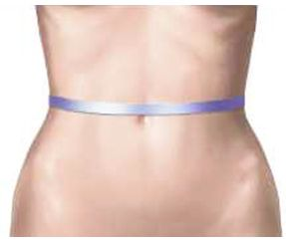 | Debe realizarse en espiración natural (sin aire en los pulmones), antes de comer, y fuera del período menstrual en el caso de las mujeres.  Esta medida de la cintura determina la obesidad abdominal, referida a la grasa visceral, también llamada androide, por ser más acusada en los varones.
Este valor ¿indica la grasa correspondiente a la forma pera o a la forma manzana?
Indica el valor obtenido =
Se considera valores de bajo riesgo o normales los ubicados debajo de: en la mujer 80 cm, en los hombres 94 cm.

Relación cintura/altura
La relación de la cintura con la altura es una manera sencilla para evaluar el riesgo del estilo de vida y el sobrepeso. La proporción de la cintura en relación a la de altura es una medida de la distribución de la grasa corporal, e indica el riesgo de enfermedades asociadas como el accidente cerebro-vascular, cardiopatía y la diabetes.
En vez de medir solo la circunferencia de la cintura, esta relación de cintura -altura es más adecuada para las personas bajas y altas. Si se mide sólo la circunferencia de cintura no es fiable para gente que es más alta que la media de la población. Además, es una media válida tanto para niños como para adultos.
Instrucciones:
- Mide la circunferencia de la cintura en una línea horizontal 1 cm por encima del ombligo.
Anota el valor =
• Dividir la longitud de la cintura entre la estatura y anota el valor =
Para las personas menores de 40 años, la medida de la cintura debe ser inferior a la mitad de su altura. Si la circunferencia de la cintura supera la mitad de la altura, el riesgo de enfermedad cardíaca es mayor.

Índice cintura cadera
El índice cintura/cadera es la relación que resulta de dividir el perímetro de la cintura de una persona por el perímetro de su cadera.
Se mide la cintura en la parte más estrecha del tórax, a la altura de la última costilla flotante, y el perímetro máximo de la cadera a nivel de los glúteos
El valor es =
Comprueba tu valor en la tabla adjunta e indica en qué clase de riesgo te encuentras
Tabla de riesgo de sufrir enfermedades cardiovasculares:
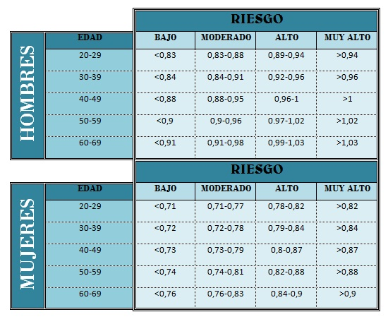
El índice cintura-cadera se utiliza para determinar la adiposicidad central y grasa visceral, pero tiene limitaciones, pues a medida que aumenta la cantidad de tejido adiposo, es decir cuanta más grasa tengas menos fiable será la medición.

Tamaño de la estructura corporal: muñecas
El tamaño de la estructura corporal, que incluye la masa ósea y la masa muscular, juega un papel importante en la determinación de los rangos teóricos de peso. Estos rangos, a su vez, actúan como guías para que las personas determinen el peso que deberían tener, dependiendo del tamaño de su estructura corporal. Existen tres categorías de tamaño de estructura corporal: pequeño, mediano y grande. Cada rango varía, dependiendo del sexo.
Se determina con una cinta métrica teniendo en cuenta la circunferencia de la muñeca en relación con la estatura. Por ejemplo, un hombre que mida 1,65 m de estatura y tenga un diámetro de muñeca de 15 cm estaría dentro de la categoría de huesos pequeños.
Indica tu valor y en qué rango te encuentras
Mujeres |  |  |  | Hombres
Complexión  \estatura | < 1,58 m | 1,58 a 1,67 m | > 1,67 m | 1,58 - 1,67 m
Pequeña | < 13,0 cm | < 15,2 cm | < 15,8 cm | 13,9 - 16,5 cm
Mediana | 13,9 -14,6 cm | 15,2 -15,8 cm | 15,8 - 16,5 cm | 16,5 - 19,0 cm
Grande | > 14,6 cm | > 15,8 cm | > 16,5 cm | > 19,0 cm

Tamaño de la estructura corporal: anchura del codo.
Se coloca el brazo derecho en una posición horizontal, se flexiona el codo para formar un ángulo recto y se mide la distancia entre las protuberancias óseas laterales, mejor con un calibre. Los resultados en la siguiente tabla:
Mujeres |  | Hombres
Estatura (cm) | Anchura del codo (mm) | Estatura (cm) | Anchura del codo (mm)
146-158 | 57-64 | 155-158 | 64-73
159-178 | 60-67 | 159-168 | 67-73
179-190 | 63-70 | 169-178 | 70-75
 |  | 179-188 | 70-79
 |  | 189-199 | 73-83

Ese es el rango de la complexión media. Si tenéis un valor inferior sois de complexión fina y si tenéis un valor superior a dicho rango sois de complexión ancha.
Indica tu valor y en qué rango te encuentras

